TALLER SI – PRÁCTICA 26
NÚMERO DE GRUPO | FUNCIÓNS | Apelidos, Nome
 | Coordinador/a:
 | Responsable Limpeza:
 | Responsable Documentación:
LIMITACIÓN DE RESPONSABILIDADE O autor do presente documento declina calquera responsabilidade asociada ao uso incorrecto e/ou malicioso que puidese realizarse coa información exposta no mesmo. Por tanto, non se fai responsable en ningún caso, nin pode ser considerado legalmente responsable en ningún caso, das consecuencias que poidan derivarse da información contida nel ou que esté enlazada dende ou hacia el, incluíndo os posibles erros e información incorrecta existentes, información difamatoria, así como das consecuencias que se poidan derivar sobre a súa aplicación en sistemas de información reais e/ou virtuais. Este documento foi xerado para uso didáctico e debe ser empregado en contornas privadas e virtuais controladas co permiso correspondente do administrador desas contornas.

Material necesario | Práctica: Autenticación DNIe  Aplicacións Móbiles - NFC+CAN
- Host alumnado con saída a Internet  - Móbiles alumnado (Android 4.2 o posterior) con saída a Internet  - DNIe alumnado (versión 3.0 o superior)  - [1] Práctica 24  - [2] NFC  - [3] DNIe – Aplicacións Móbiles  - [4] DNIe - Guía de uso NFC  - [5] App Acceso Administración con DNIe | - Prerrequisito: Ter realizada a Práctica 24 [1]  - Móbiles alumnado Android:  - Activar NFC  - Descargar APP [5]  - Ejecutar APP [5]  - Acercar DNIe ao teléfono e insertalo/validalo(CAN) na APP [5]  - Acceder a:  - TU SEGURIDAD SOCIAL (Vida laboral)  - DGT (Dirección General de Tráfico) (Puntos carnet de conducir )

Procedemento:

- HostA alumnado: Ler a información de [2], [3] e [4]
- Móbil alumnado:
  - Activar NFC (Axustes ➝ Conexión do dispositivo ➝ NFC ➝ Permitir)
  - Abrir o repositorio Play Store
  - Buscar a cadea de texto: cnp fnmt
  - Descargar e instalar a APP [5]: Acceso Administración con DNIe


  - Avisar ao docente para a revisión. ₁
  - Abrir a APP[5] e realizar o seguinte procedemento:
    - Permitir que DNIeLoginWidget grabe ficherios de audio? ➝ DENEGAR
    - Permitir que DNIeLoginWidget acceda a fotos, arquivos de medios, etc. no seu dispositivo? ➝ DENEGAR
    - Premer en TU SEGURIDAD SOCIAL ➝ Punto de acceso general
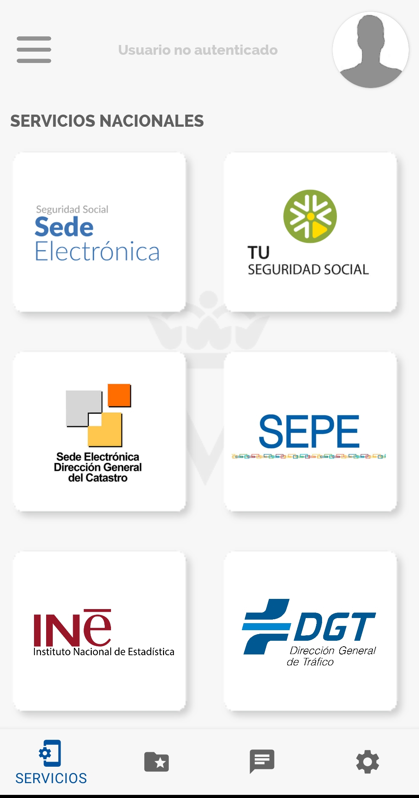


    - Paso 01: Tipo de certificado ➝ OPCIÓN 1: DNI electrónico v3.0/4.0
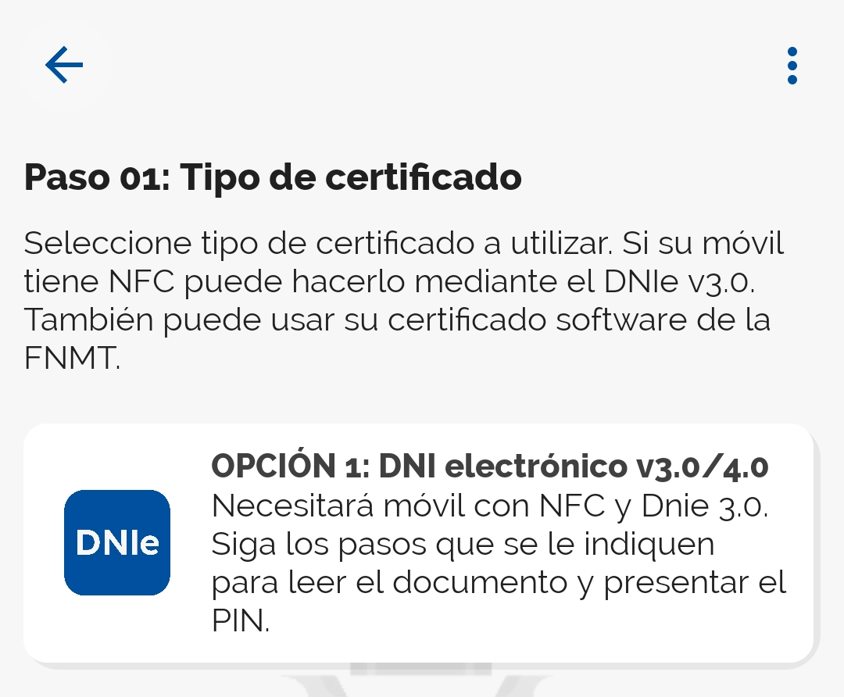

    - Avisar ao docente para a revisión. ₂
    - Paso 02: Selección del DNIe ➝ Añadir DNI ➝ ESCANEAR DNIe ➝ COMENZAR
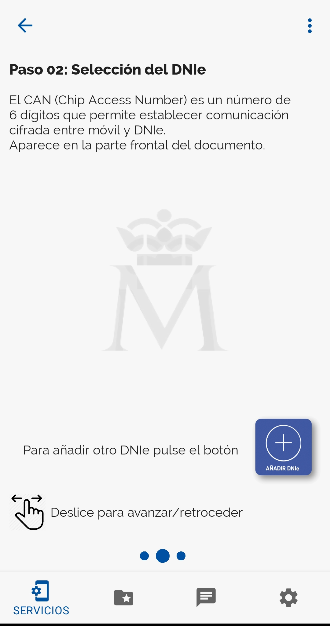
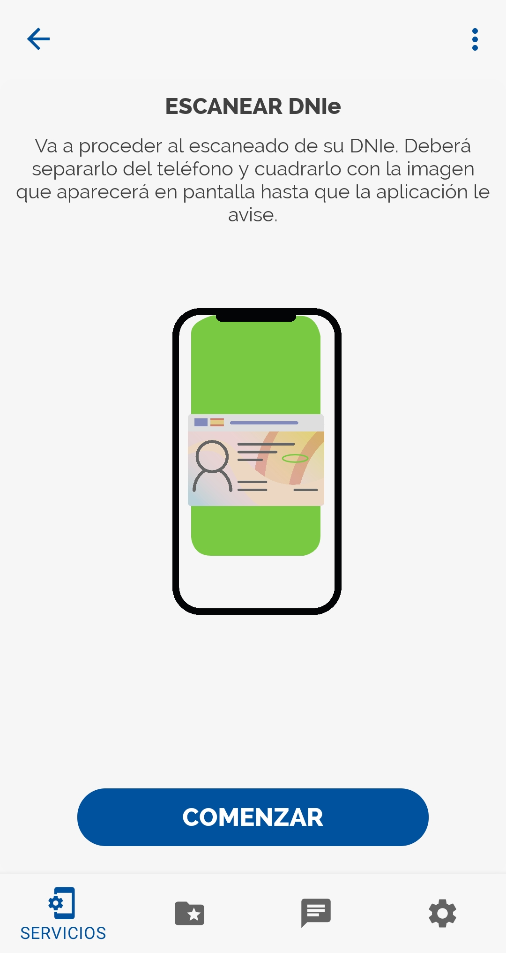
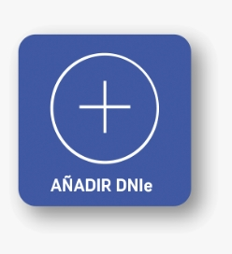

➝ Permitir que DNIeLoginWidget haga fotos y grabe vídeos ➝ PERMITIR

    - Avisar ao docente para a revisión. ₃

    - Cadrar DNIe no recadro de escaneo ➝ Introducir CAN (6 dígitos) ➝ ACEPTAR ➝ Configuración de la app ➝ Seleccionar funcionalidades (activar/desactivar) ➝ Asistente virtual con voz: DESACTIVAR ➝ INTERFAZ DE USUARIO ➝ Configuración de LOGIN ÚNICO: DESACTIVAR
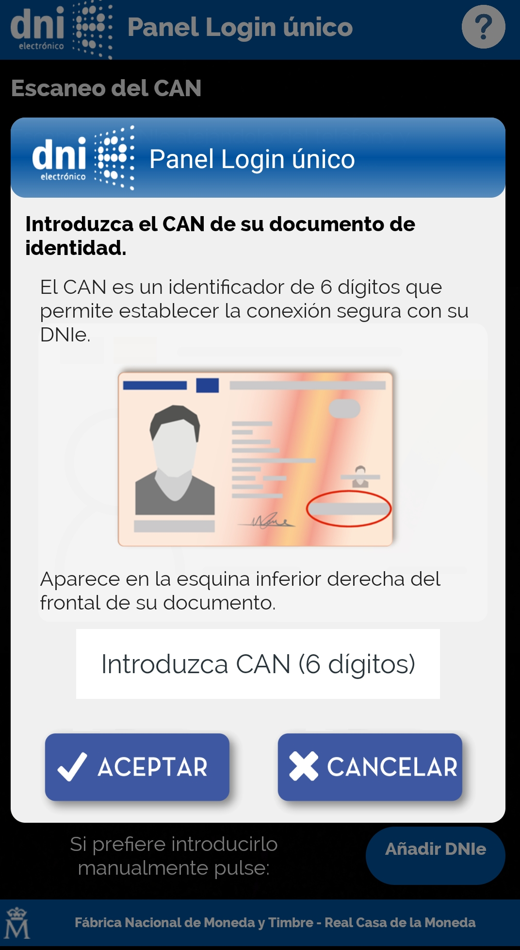
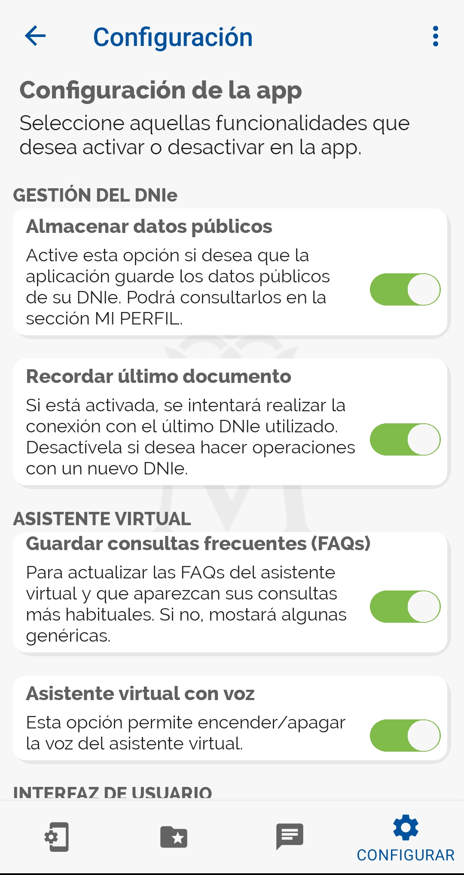
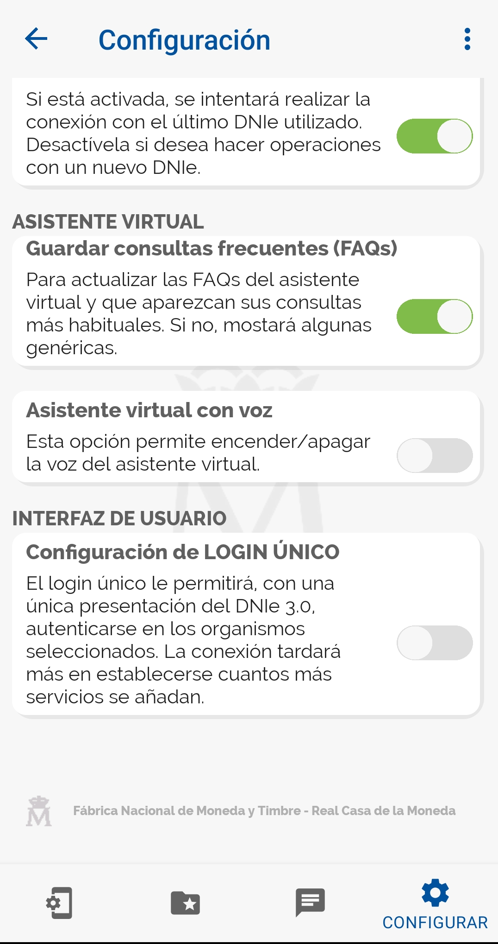

    - Avisar ao docente para a revisión. ₄
    - TU SEGURIDAD SOCIAL ➝ Paso 01 ➝ Paso02 (DNI insertado) ➝ Paso03 CAN Insertado. Introducir contraseña del DNIe ➝ ACEPTAR
    - LECTURA NFC
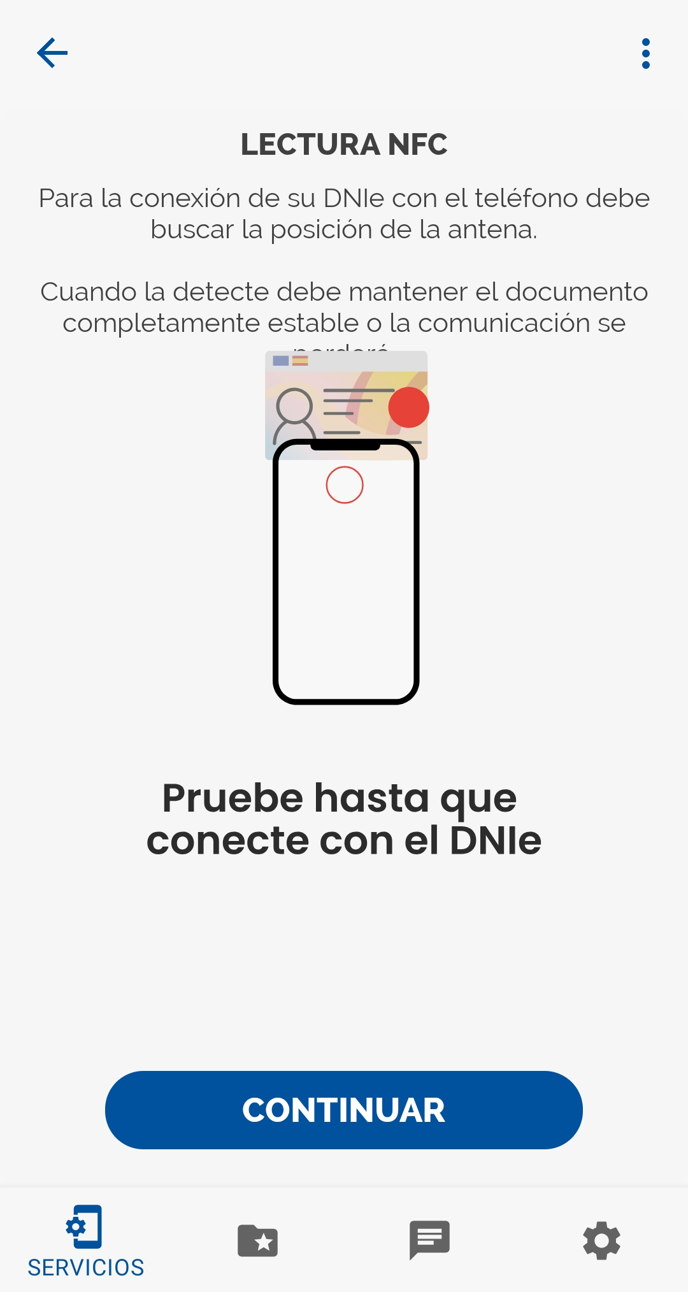

    - Documento seleccionado ➝ Permitir que DNIeLoginWidget acceda a fotos, arquivos de medios, etc. no seu dispositivo? ➝ PERMITIR
    - Aproxime su DNI al teléfono -> Leyendo datos -> Manter teléfono -> Aceptar cookies -> Acceso garantizado.
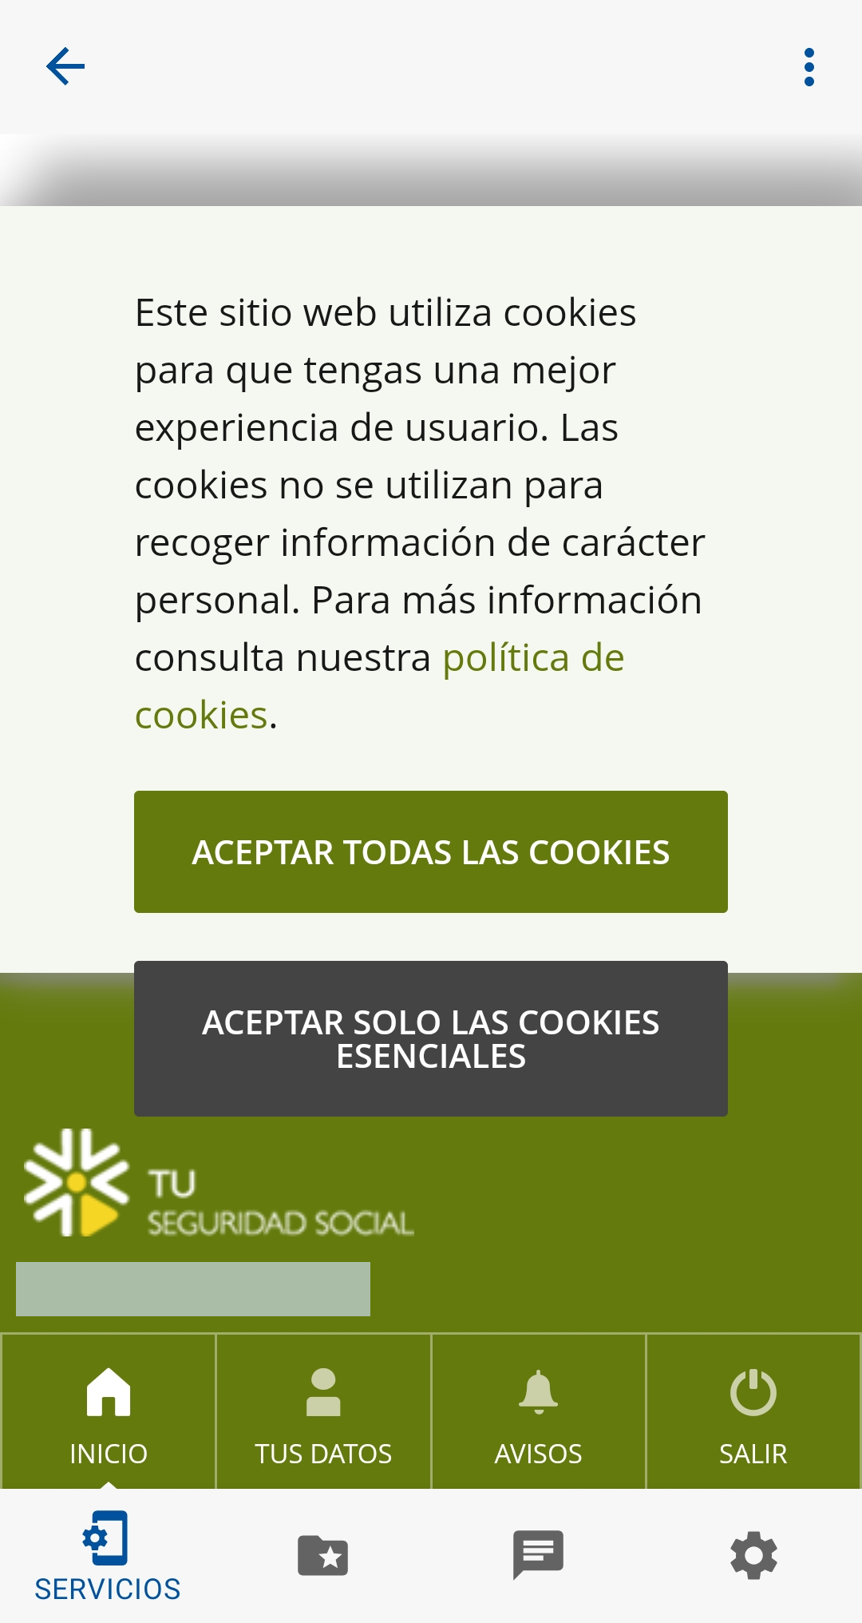

NOTA₁: Se o acceso non chega a completarse debido a algún dos seguintes motivos, realizar de novo o procedemento:
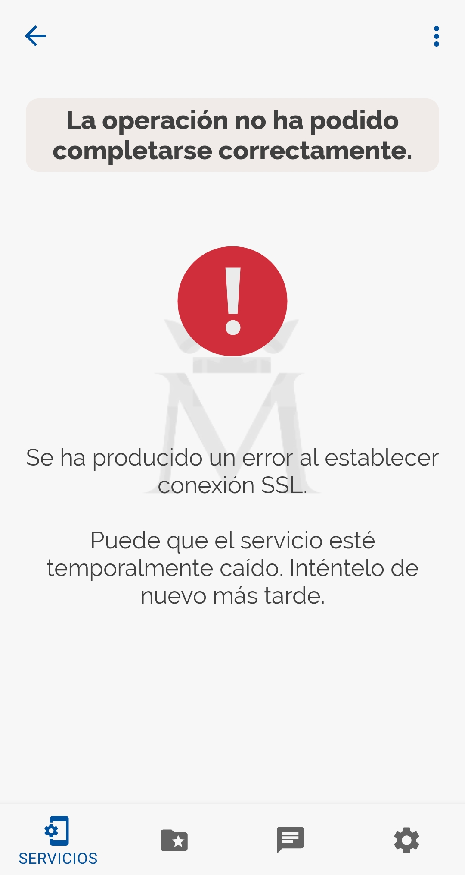
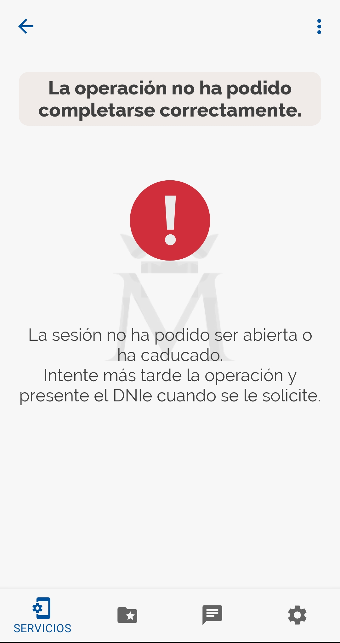
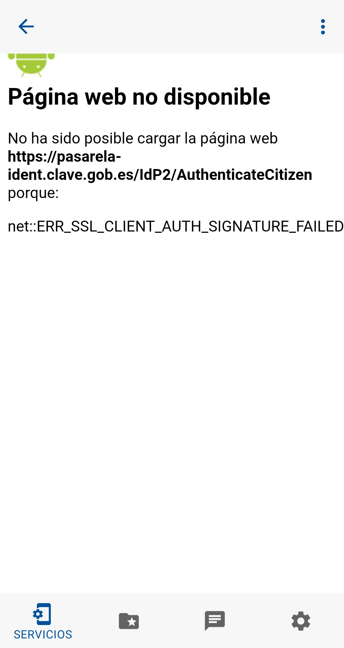

  - Avisar ao docente para a revisión. ₅

  - Realizar un procemento similar para acceder a DGT (Dirección General de Tráfico).
  - Avisar ao docente para a revisión. ₆

- Razoa e contesta brevemente:
  - Que é, para que server o NFC?
  - É o mesmo que RFID?
  - Que é o CAN no DNIe 3.0/4.0? Para que serve?
  - Para engadir un DNIe 3.0/4.0 e poder autenticar en sitios web da Administración Pública pódese empregar un teléfono móbil? En caso afirmativo, que se precisa?
  - O CAN do DNIe 3.0/4.0 é o único dato do DNIe ue precisamos para poder autenticar en sitios web da Administración Pública? En caso negativo, que máis se precisa?

- Avisar ao docente para revisión e entrega da práctica. ₇

Revisión:
₁ 2 3 4 5 6 7

